Информационная безопасность

# Лабораторная работа №1 Работа с виртуальной машиной

**Выполнила:** Халфина Айсылу Зуфаровна

**Группа:** НПМбд-02-19 08.09.2022

# Цель работы

1. приобретение практических навыков установки операционной системы на виртуальную машину
2. настройка минимально необходимых для дальнейшей работы сервисов.

# Выполнение

Первым шагом создаём нашу виртуальную машину. Задаём ей имя, указываем папку для установки, выбираем тип и версию системы, указываем объём доступной оперативной памяти и объём доступного места на диске (Рис. 1)

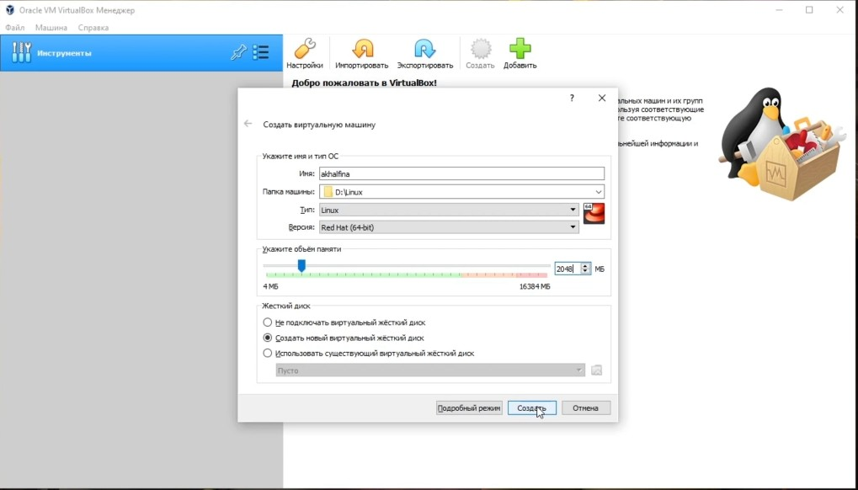

Добавляем носитель с нашим образом системы (Рис. 2)

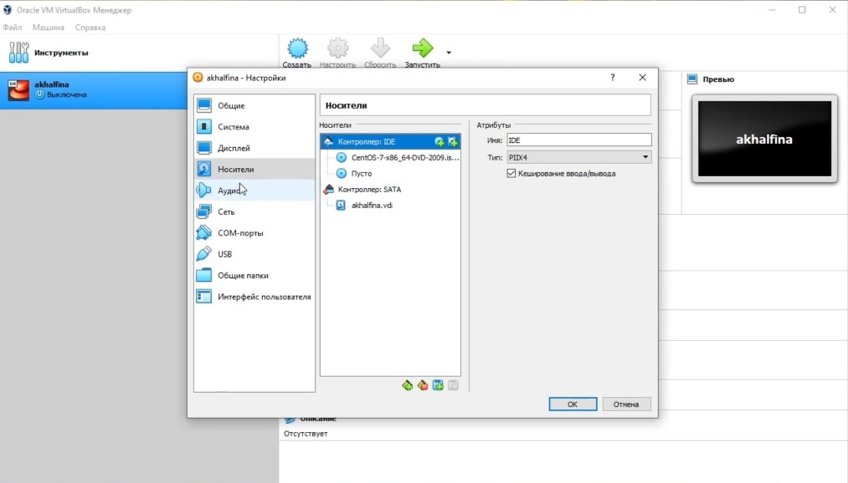

После этого нажимаем кнопку "Запустить" и дожидаемся запуска программы установки. На первом шаге выберем язык системы по умолчанию. (Рис. 3)

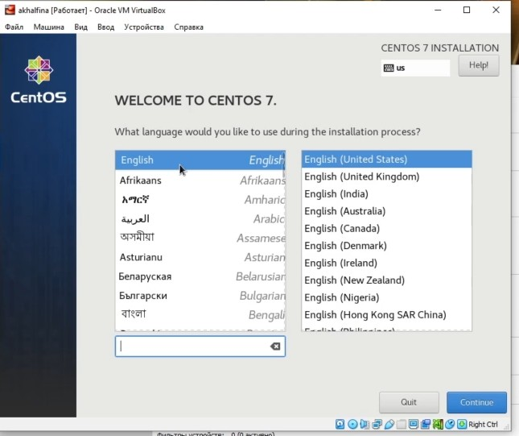

Затем настраиваем часовой пояс. (Рис. 4)

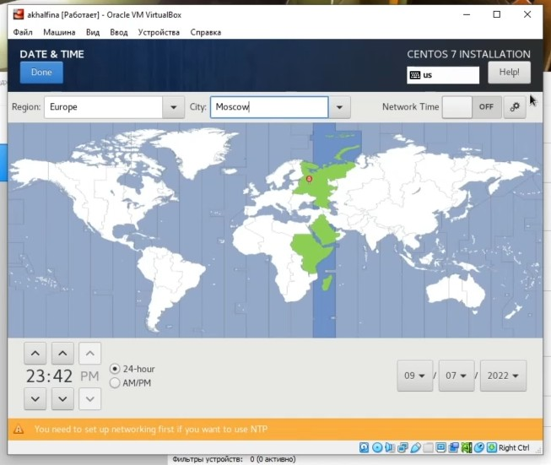

Так же настраиваем раскладку. К базовой английской добавляем русскую. Так же выбираем способ переключения раскладки. (Рис. 5)

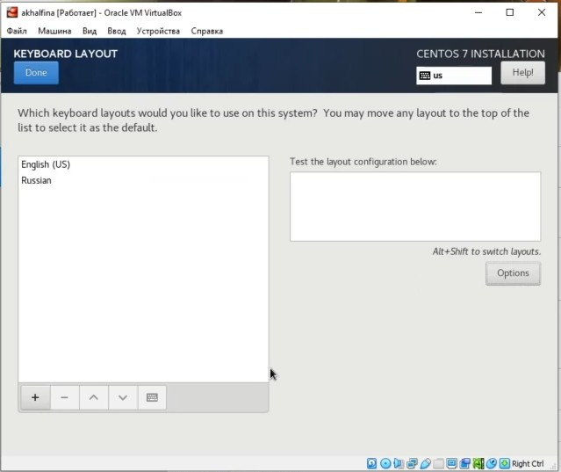

Выбираем куда будет установлена система. По умолчанию у нас уже выбран наш единственный доступный диск. Просто подтверждаем. (Рис. 6)

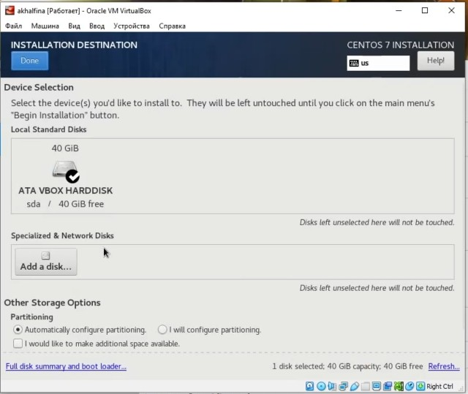

Затем выбираем наше базовое окружение и необходимый аддон. (Рис. 7)

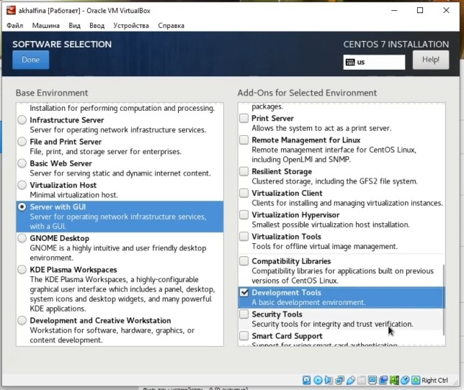

Отключаем KDUMP (Рис. 8)

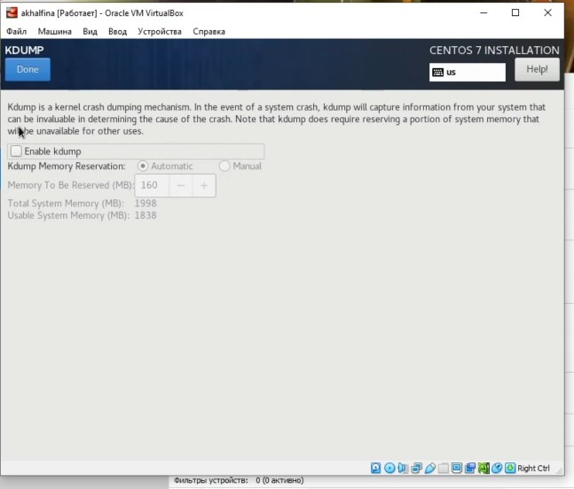

Настраиваем интернет соединение и указываем имя хоста. (Рис. 9)

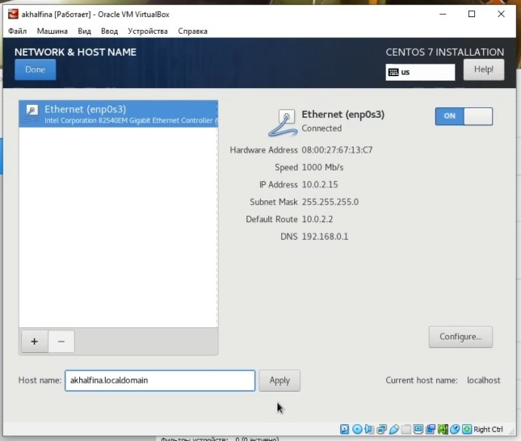

Мы закончили с базовыми настройками. Теперь перейдём к установке. Пока система устанавливается, мы можем настроить пароль администратора и создать пользователя. (Рис. 10, 11, 12)

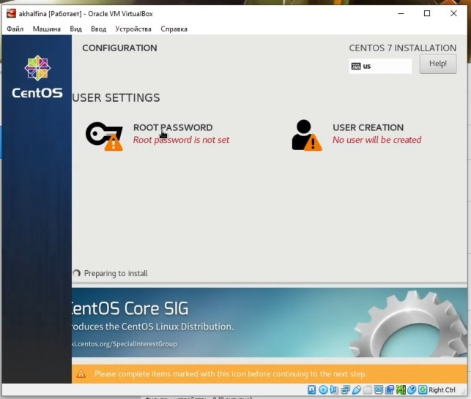

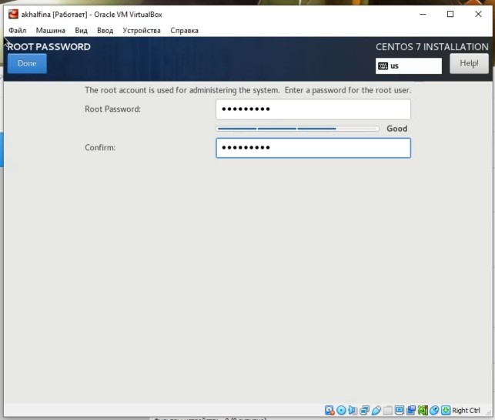

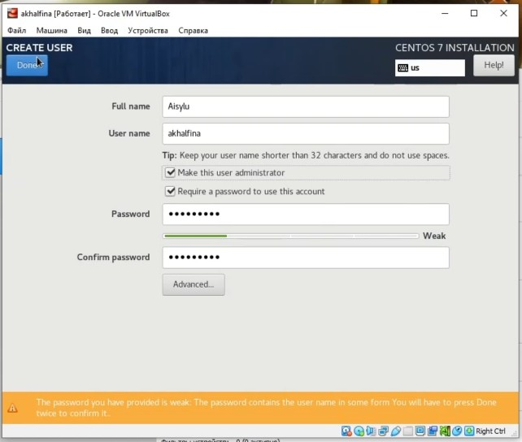

Дожидаемся окончания установки и перезагружаем систему. Последним шагом остаётся принять лицензионное соглашение. (Рис. 13)

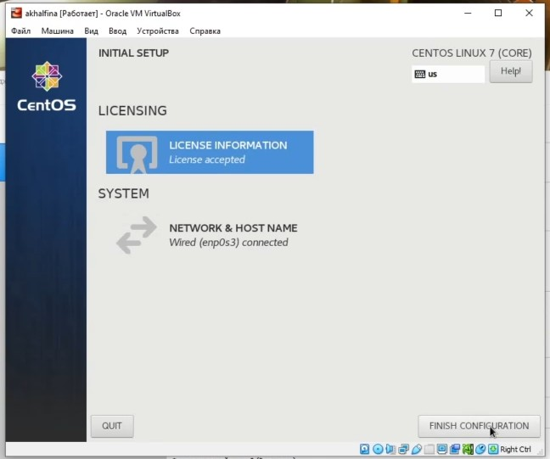

Перезагружаем систему и логинимся под нашим пользователем. (Рис. 14)

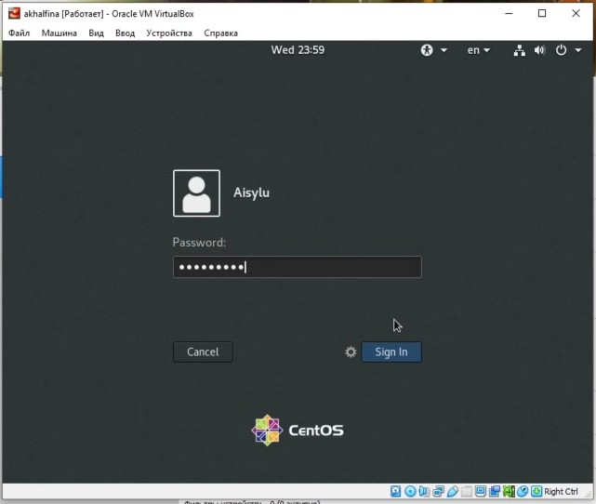

После логина в систему замечаем, что установочный диск не размонтировался автоматически. Поэтому завершаем работу системы, в настройках устройств удаляем наш образ. (Рис. 15)

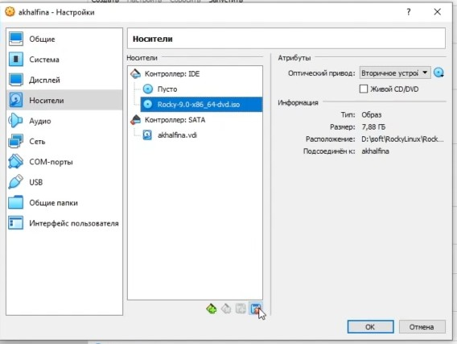

Затем снова запускаем систему. Логинимся под нашим пользователем и запускаем терминал. Просматриваем информацию о версии системы, процессоре, памяти и файловой системе. (Рис. 16)

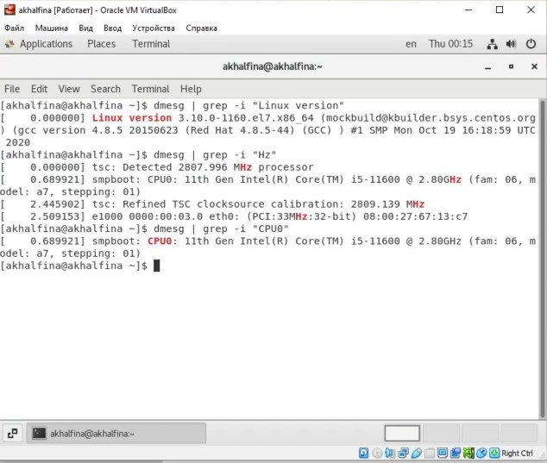

Завершающим шагом устанавливаем pandoс (Рис. 17)

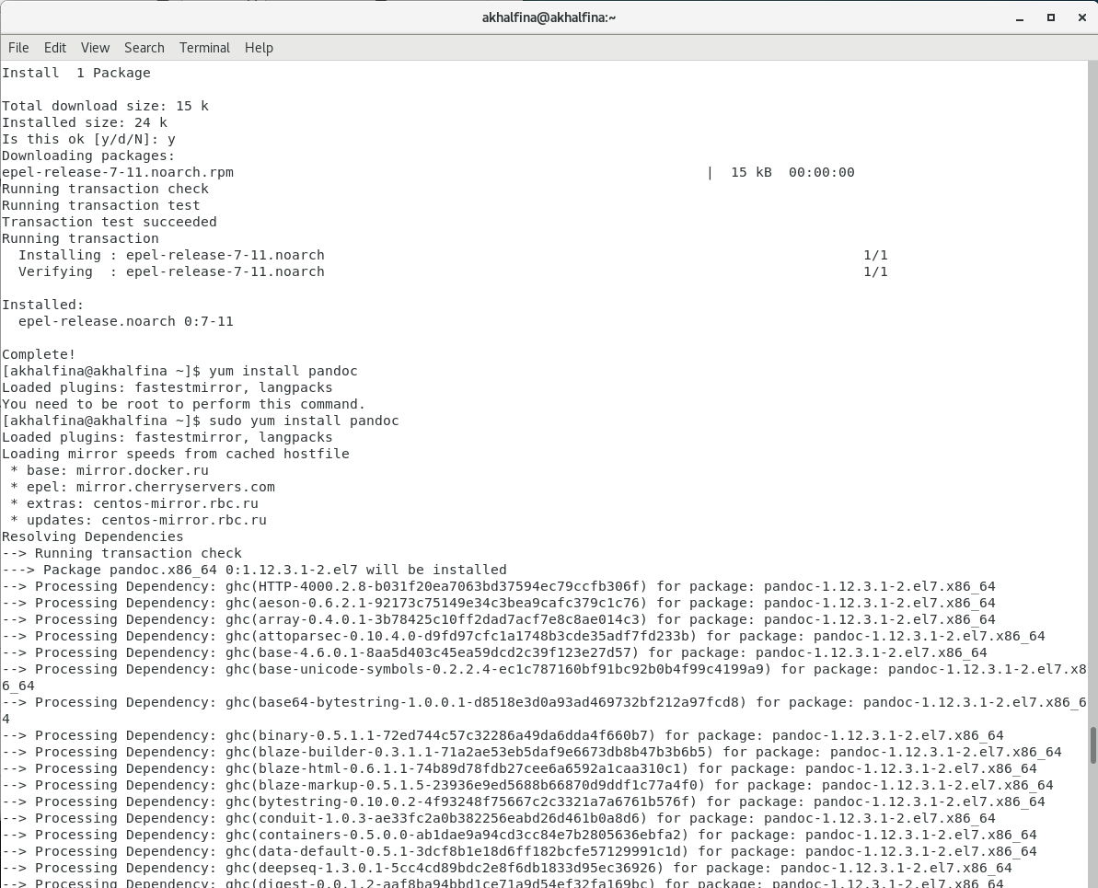

# Выводы

В ходе выполнения работы была установлена операционная система Linux версии CentOS в виртуальную машину. Были поучены навыки работы с программой VirtualBox.

# Контрольные вопросы

1. Какую информацию содержит учётная запись пользователя?

имя пользователя идентификатор пользователя идентификатор группы

полное имя домашний каталог командная оболочка

понятие "администратор"

1. Укажите команды терминала:

справка по команде. Ключевое слово **man** перед командой (man install)

перемещение по файловой системе. Ключевое слово **cd** (cd ../) просмотр содержимого каталога. Ключевое слово **ls** определение объёма каталога. Ключевое слово **du -sh**

создание / удаление каталогов / файлов. Создание файла touch (touch file.txt). Создание каталога mkdir (mkdir folder). Удаление файлов — rm. Удаление каталогов - rmdir. задание прав на каталог. Ключевое слово **chmod**.

история команд. Ключевое слово **history**

1. Что такое файловая система?

Файловая система – это инструмент, позволяющий операционной системе и программам обращаться к нужным файлам и работать с ними. (FAT, NTFS, exFAT)

1. проверка подмонтированных файловых систем

при помощи команды **findmnt**

1. Как остановить зависший процесс?

использовать системный монитор

принудительно уничтожать процесс с помощью xkill использовать команду kill с идентификатором процесса